打造“产楼融合”党建品牌
以楼宇经济赋能“三量”工作
中共天津轨道津轨资产管理有限公司支部

轨道资管党支部以打造“专业化、产业化特色楼宇”品牌为载体，通过构建“党支部＋突击队＋党员队伍”三级组织模式，以此带动“战斗堡垒、前沿阵地、先锋模范”三个作用的发挥，将党建工作与楼宇经营工作有机融合，创建出“产楼融合”党建品牌，寓意着“以楼聚产，以产兴城”的含义，即发挥楼宇经济关键作用，促进楼产城有机融合，全面打造具有“产业楼宇特色”的党建品牌，以楼宇经济赋能“三量”工作，为天津市高质量发展贡献轨道力量。
一、品牌名称
“产楼融合”党建品牌，是产业和楼宇的协同融合发展。
二、创建单位
中共天津轨道津轨资产管理有限公司支部
三、品牌标识
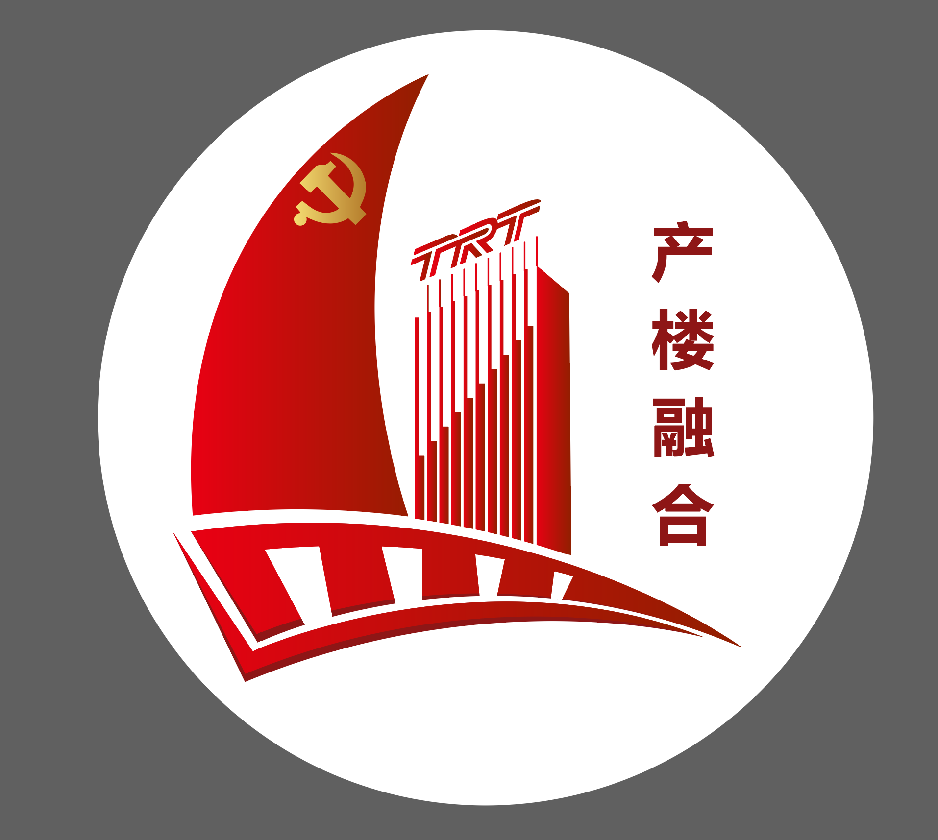

品牌Logo设计
品牌logo设计：主色调为红色，红色代表热情和积极进取的精神；LOGO整体是“船”的形象，用弧度勾勒出动感，寓意乘风破浪，勇往直前；红帆镶嵌党徽，寓意在党的领导下扬帆起航，创新进取，也寓意着党员要积极担当作为，充分发挥先锋模范作用；下方船体由铁轨变形而来，轨道承载的设计，寓意着轨道交通是津轨资管公司党建引领集团楼宇经营版块高质量发展的坚实基础，同时凸显集团在市轨道交通产业链中的“链主”作用，整合产业资源，推动专业化、特色化楼宇经济发展；右侧带有“TRT”轨道交通集团标识的楼宇形象代表集团楼宇经营板块，在左侧船帆引领和下方船体的承载下不忘初心、扬帆远航；右侧“产楼融合”，为党建品牌名称。
四、品牌理念
楼宇依托自身的区位、政策、交通、生态、人文、产业基础、生活配套等优势，引进与之规划相匹配发展的产业，为产业提供充足的发展空间，推动产业发展。而产业可以利用自身的发展红利，促进楼宇的经营创收、人才聚集、楼宇生态、楼宇文化等多方面发展，为城市的经济发展、人口增长、人才引进、就业创收、城市更新等方面注入增长活力。总结来说，就是“以楼聚产，以产兴城”。发挥楼宇经济关键作用，促进产业、楼宇以及城市的有机融合，从而打造区域经济高质量发展的引领者和示范点，为城市发展开辟“新高地”。轨道资管党支部聚焦解决楼宇发展过程中的难点和瓶颈问题，将“产楼融合”与党建工作深度融合，形成了独具特色的支部党建品牌。
五、品牌创建背景
天津津轨资产管理有限公司（以下简称“津轨资管公司”或“公司”）成立于1996年3月，目前隶属于天津轨道交通集团，主要负责集团商务楼宇、商业、物业项目的市场经营、资产管理等，在管国际航运大厦、世纪都会、铭隆大厦等项目。中共天津轨道津轨资产管理有限公司支部（简称“轨道资管党支部”）成立于2023年5月，隶属于津轨商管公司党总支，现有党员5名。结合公司高度市场化的特点，打造“以楼聚产，以产兴城”的“产楼融合”党建品牌，切实增强基层党组织的凝聚力和战斗力，为实现天津轨道交通集团楼宇经营版块高质量发展提供坚强的政治保障和组织保障。
六、实践途径
（一）政治统领把方向，汇聚高质量发展新动能
轨道资管党支部认真贯彻新时代党的组织路线，持续增强基层党组织政治功能和组织功能，认真落实“三会一课”、主题党日、组织生活会等制度，高质量开展主题教育，扎实推动习近平新时代中国特色社会主义思想走深走实走心。党支部以“强根铸魂”行动为抓手，筑牢党支部“战斗堡垒”，完善党建示范阵地建设，结合工作实际，设立4个党员示范岗、划分6片党员责任区、组建1支党员突击队，积极引导广大党员担当作为、实干创效，以党建“组织力”赋能发展“生产力”，为企业高质量发展提供政治保障，为助力天津市港产城融合发展提供坚强的组织保障。
（二）高标准定位谋划，打造专业化特色化楼宇品牌
为深入贯彻落实京津冀协同发展国家战略走深走实，加快推进天津市“一基地三区”建设，轨道资管党支部瞄准中央对天津城市功能定位，在努力打造“北方国际航运核心区”上持续发力，结合国际航运大厦项目地处小白楼区域优势，锁定航运大厦业态定位，着力打造特色楼宇。以“党建共建、政企合作”为牵引，与河西区政府、天津海关、天津海事法院等6家单位达成战略合作，设立了国际航运集聚区综合服务中心，为小白楼航运集聚区航运企业提供一站式政策咨询、业务办理、金融咨询服务，系统提升大厦航运服务功能。
2023年3月28日，国际航运大厦正式揭牌，先后引入中国交通运输协会航运物流分会、天津永鑫海国际货运代理公司等航运上下游机构、企业，其中包括世界500强一家、中国500强2家，加快推动天津船东互保协会落地，弥补北方船运商业保险空白，吸引更多国内优质航运上下游企业、高端航运人才以及金融机构和人才来津发展，创造就业岗位1500余个，实现年亿元税收。
（三）精细化多元服务，努力做到“善建善用善营”
轨道资管党支部以国际航运大厦实际为基础，对天津市优质楼宇深入调研，通过查找对比劣势，分析抓楼宇品质的差距。以目标为导向,以问题为抓手,从资金投入和服务升级方面发力，提升楼宇品质。配备智慧楼宇管理和健康直饮水系统，升级智能会议中心、餐饮服务中心和专业运动场馆，强化设备维护，提升改造热源和停车场系统，在河西区委、区政府的支持下完成楼体标识更换，有效提升楼宇规范化、精细化、智慧化管理水平。
轨道资管党支部不断提升大厦软硬件环境，持续聚焦服务细节，打造高品质楼宇服务新样板。以市场需要、客户需求为遵循，以打造懂市场、会经营、善管理的专业化团队为目标，组建了一支“管理+招商+运营+物业”楼宇服务团队，为客户提供“一对一”管家式服务，对于客户提出的诉求做到限时响应、尽快解决，不断提升企业用户在大厦办公的舒适度。此外，依托楼宇平台，组织楼内客户举办航运金融系列研讨会、“南美不难”物流航线主题座谈会等活动，促成企业间业务合作、相互赋能。
（四）坚持聚链强群，积极构建楼宇经济新生态
轨道资管党支部摒弃传统“房东”思维，坚持以楼招商、以楼聚企、以企促商，依托“小白楼航运集聚区”吸附效应，围绕物流、金融、交易、咨询、法务等领域开展全产业链式招商引育，推动大厦由“租赁为主”转向“产业集聚”。
轨道资管党支部坚持“自主招商”，主动挖掘市场，锁定重要客户，制定“一企一策”招商方案，满足客户个性化办公需求，被客户评价为“看过就想进驻、进驻就不想走的精品楼宇”；坚持“借会招商”，用好商会、协会、展会平台，拓展楼宇推介渠道，不断宣传大厦品牌及优势，吸引优质企业、机构进驻；坚持“以商招商”，发挥客户人脉资源优势，传播大厦经营口碑，实现同业引入的“虹吸效应”。通过创新构建产业集聚、服务完善的楼宇生态体系，吸引更多国内优质航运上下游企业、高端航运人才来津发展。
（五）强化党建品牌引领，赋能企业高质量发展
2024年年初公司拟承接铭隆大厦、世纪都会项目以来，轨道资管党支部对项目周边区域环境、市场进行充分调研，强化“产楼融合”党建品牌引领，复制和推广品牌培育成功经验，高标准谋划，按照集团整体部署将铭隆大厦打造为“轨道交通产业大厦”的产业定位，聚集轨道交通产业要素，探索建设轨道交通全产业链条，助力集团充分发挥“链主”作用，服务区域轨道交通产业链企业发展。目前已与山东朗进科技股份有限公司、浙江永贵电器股份有限公司、兰普电器股份有限公司、上海锐明轨交设备有限公司、上海鸣啸信息科技股份有限公司、天津吉航轨道装备有限公司、北京鼎文诚湾商贸有限公司、浙江永贵博得交通设备有限公司、吉林省瑞创轨道交通设备有限公司等9家轨道交通产业链企业签署了入驻意向书，吸引更多国内优质轨道交通产业链上下游企业、高端轨道交通产业链人才来津发展。此外，2024年4月初正式承接中的世纪都会项目亦将按照“产楼融合”党建品牌的创新发展理念，明确楼宇产业定位，将特色楼宇经营经验与楼宇客观条件相结合，因地制宜谋划下一步发展。
轨道资管党支部不断总结经验，深入挖掘“产楼融合”党建品牌内涵与价值，党支部持续总结提炼品牌培育成功经验，为盘活楼宇资源、做强楼宇经济提供新路径，为盘活存量资产提供可复制、可推广的经验方法，以特色楼宇经济赋能“三量”工作，努力实现经营收益反哺和支持轨道交通建设运营主业，为全市高质量发展“十项行动”见行见效贡献轨道力量。
七、实施效果
轨道资管党支部通过打造“产楼融合”党建品牌，党组织建设基础得到有效夯实，有力带动了公司整体经营发展。轨道资管党支部坚持以习近平新时代中国特色社会主义思想为指导，以挂牌“国际航运大厦”为抓手，着力打造“产楼融合”党建品牌，积极引导广大党员与时俱进、改革创新，按照分层分类、多元引导、综合提升的工作思路，切实将强大的党建优势转化为强劲的发展动力，秉承“服务客户尽善尽美，打造个性化温馨环境”的理念，采用智能化、标准化、专业化的管理模式，为盘活存量、培育增量、提升质量注入新动能。轨道资管党支部不断聚集航运产业要素，提升楼宇服务品质，营造良好营商环境，确立国际航运大厦发展航运特色楼宇经济以来，新增客户36家，续租客户48家，累计新增及续租面积近2万平米。在服务楼内企业的同时，为小白楼航运集聚区1.16平方公里400余家航运类企业提供航运专业服务，有效带动区域经济发展，实现“国际航运大厦”特色楼宇品牌价值，成功荣膺“全国特色楼宇30强”，被评为天津市“五星超甲级楼宇”。
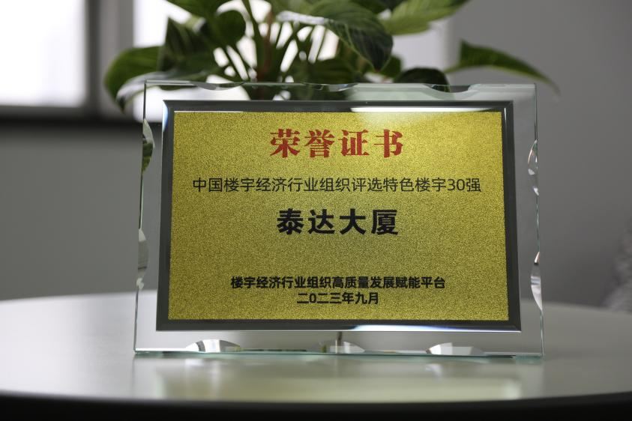
国际航运大厦项目荣获“全国特色楼宇30强”称号
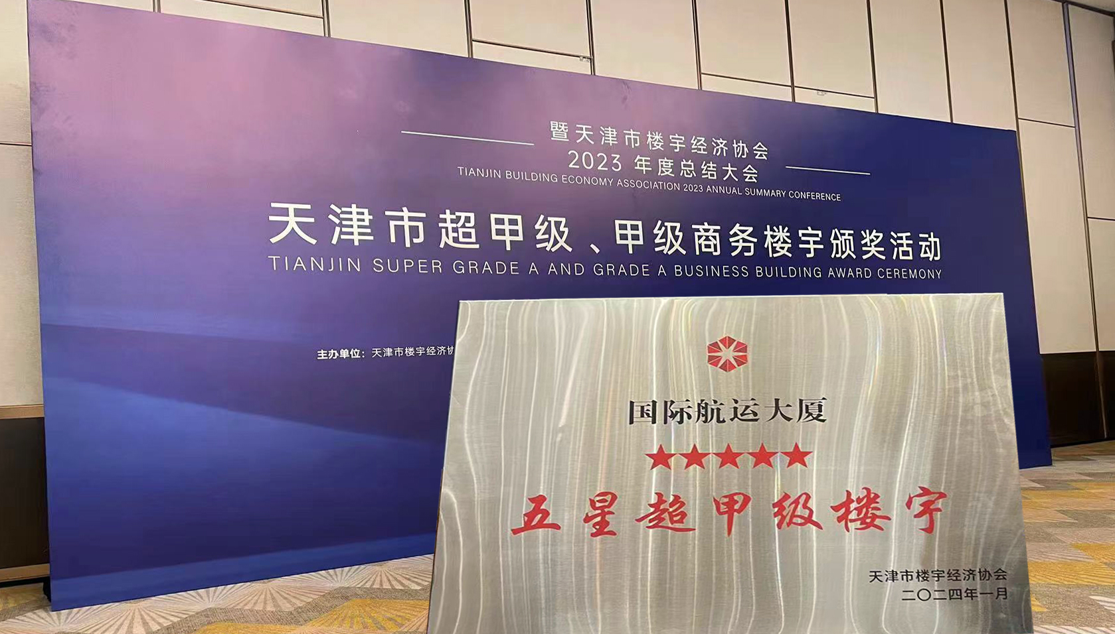

国际航运大厦项目被评为天津市“五星超甲级楼宇”
下一步，轨道资管党支部将继续坚持以集团资源板块“效益型”党建为指引，通过党建联建、合作共建等多种方式，持续深化“产楼融合”党建品牌建设，加强与市商务局、区政府等属地政府机构的深入合作，加强与商会、协会等机构的交流合作，发挥区位优势、配套优势、环境优势，进一步聚集产业要素，积极提升楼宇服务品质，努力营造良好营商环境，精准把握客户需求，开拓商业合作市场，最终实现党建促共建、共建促合作、合作促发展，不断促进党建工作与业务工作深度融合，持续打造特色化党建品牌，为实现天津轨道交通集团楼宇经营版块高质量发展提供坚强的组织保障。

课题组成员：王 欣 、闫景硕、苏宪鹏、张学豹

